Исследование диффузии молекул воды и ионов H₃O⁺ и OH⁻ в воде
Негодин В.Д.
Аспирант
Московский физико-технический институт (национальный исследовательский университет), Физтех-школа физики и исследований им. Ландау, Москва, Россия
E-mail: negodin.vd@phystech.edu
Изучается влияние эффекта протонного переноса на диффузионные свойства молекул воды и ионов H₃O⁺ и OH⁻ в воде. Методом молекулярной динамики исследуется система молекул воды в жидком и газообразном состояниях в чистом виде без добавок и с добавлением ионов H₃O⁺ или OH⁻. Измеряются коэффициенты самодиффузии молекул воды и коэффициенты диффузии ионов в воде. В качестве потенциала взаимодействия выбран реакционный потенциал ReaxFF [1]. Особенностью данного потенциала является возможность моделирования химических реакций, в том числе протонного переноса, за счёт динамического образования и разрушения связей. Используются два набора коэффициентов потенциала: water-2017 [2] и CHON-2017_weak [3], проводится сравнение результатов.
Коэффициенты диффузии вычисляются с использованием соотношения Эйнштейна
$$6Dt=〈{\left|∆r\left(t\right)\right|}^{2}〉,$$
то есть строится зависимость среднего квадрата смещения молекулы/иона относительно начального положения от времени и находится коэффициент наклона. В силу моделирования конечной системы в периодических граничных условиях, возникает поправка к коэффициенту диффузии [4]:
$$D_{finite-system}=-\frac{ξk_{B}T}{6πη}L^{-1}+D_{0},$$
где D₀ – коэффициент диффузии в бесконечной системе, D_{finite-system} – коэффициент диффузии в конечной системе, $ξ=2.84$ – безразмерная константа, k_{B} – постоянная Больцмана, T – температура, $η$ – коэффициент вязкости системы, L – линейный размер системы, то есть линейный размер ячейки моделирования. Проводятся расчёты для различных размеров систем при неизменной плотности, полученные значения коэффициентов диффузии экстраполируются к бесконечно большому размеру системы.
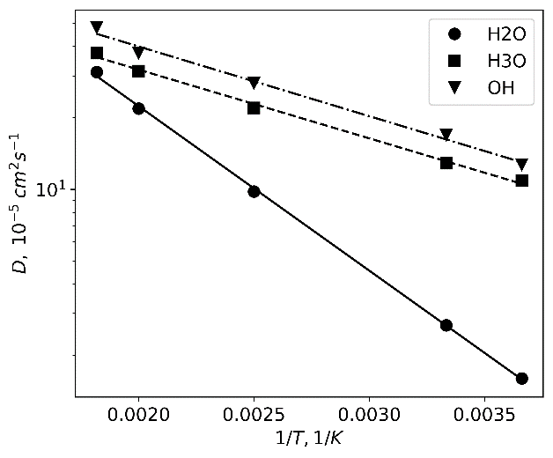  Рис. 1. Температурная зависимость коэффициентов диффузии молекул воды и ионов H₃O⁺ и OH⁻ в воде в жидкой фазе. Аррениусовские координаты. | 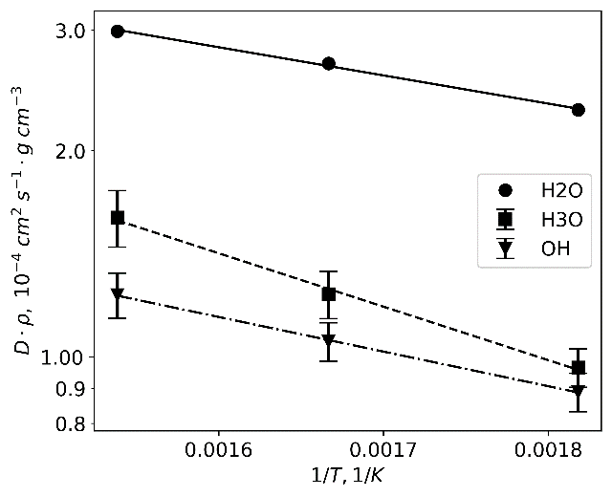  Рис. 2. Температурная зависимость произведения плотностей системы и коэффициентов диффузии молекул воды и ионов H₃O⁺ и OH⁻ в воде в газообразной фазе. Аррениусовские координаты.

Были измерены коэффициенты диффузии молекул воды и ионов в жидкой фазе вдоль всей кривой насыщения воды. Экспериментальные данные для молекул воды доступны для всех исследованных температур [5, 6]. Сравнение показало хорошую согласованность на всём диапазоне параметров системы за исключением низких температур. Экспериментальные данные для коэффициентов диффузии ионов H₃O⁺ и OH⁻ существуют только для нормальных условий [7]. Получены отклонения от эксперимента в 1.5 и в 3 раза для ионов H₃O⁺ и OH⁻ соответственно. Обнаружено, что температурные зависимости коэффициентов самодиффузии молекул воды и коэффициентов диффузии ионов ложатся на прямые в аррениусовских координатах, см. рис. 1. Коэффициенты диффузии ионов в несколько раз превышают коэффициенты самодиффузии молекул воды, это объясняется механизмом протонного переноса, который вносит вклад в диффузионное движение ионов.
В газообразной фазе для нескольких значений температуры и давления также были рассчитаны коэффициенты диффузии. Обнаружено, что коэффициенты диффузии ионов в случае пара ниже коэффициентов самодиффузии молекул воды. Это можно связать с тем, что в паре происходит гидратация ионов, поэтому большому образованию сложнее перемещаться в паре. Температурные зависимости коэффициентов диффузии в паре не ложатся на прямые в аррениусовских координатах, однако для произведения $D∙ρ$ это условие выполняется, см. рис. 2.
Выражаю благодарность Норману Г.Э. и Ланкину А.В. за постановку задачи и научное руководство.
Литература
- Van Duin A. C. T. [et al.] ReaxFF: A Reactive Force Field for Hydrocarbons // J. Phys. Chem. A. 2001. V. 105. P. 9396−9409.
- Zhang W., Van Duin A. C. T. Second-Generation ReaxFF Water Force Field: Improvements in the Description of Water Density and OH-Anion Diffusion // J. Phys. Chem. B. 2017. V. 121. P. 6021−6032.
- Zhang W., Van Duin A. C. T. Improvement of the ReaxFF Description for Functionalized Hydrocarbon/Water Weak Interactions in the Condensed Phase // J. Phys. Chem. B. 2018. V. 122(14). P. 4083–4092.
- Yeh I.-C., Hummer G. System-Size Dependence of Diffusion Coefficients and Viscosities from Molecular Dynamics Simulations with Periodic Boundary Conditions // J. Phys. Chem. B. 2004. V. 108(40). P. 15873–15879.
- Simpson J. H., Carr H. Y. Diffusion and Nuclear Spin Relaxation in Water // Phys. Rev. 1958. V. 111(5). P. 1201–1202.
- Yoshida K., Matubayasi N., Nakahara M. Self-diffusion coefficients for water and organic solvents at high temperatures along the coexistence curve // J. Chem. Phys. 2008. V. 129. 214501.
- Light T. S. [et al.] The Fundamental Conductivity and Resistivity of Water // Electrochem. Solid-State Lett. 2005. V. 8. P. E16−E19.

